1. Задание 15 № 70
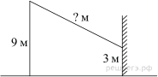От столба высотой 9 м к дому натянут провод, который крепится на высоте 3 м от земли (см. рисунок). Расстояние от дома до столба 8 м. Вычислите длину провода.
2. Задание 15 № 96
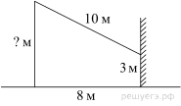От столба к дому натянут провод длиной 10 м, который закреплён на стене дома на высоте 3 м от земли (см. рисунок). Вычислите высоту столба, если расстояние от дома до столба равно 8 м.
3. Задание 15 № 148
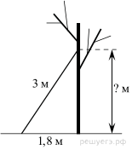Лестницу длиной 3 м прислонили к дереву. На какой высоте (в метрах) находится верхний её конец, если нижний конец отстоит от ствола дерева на 1,8 м?
4. Задание 15 № 132751
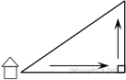
Мальчик прошел от дома по направлению на восток 800 м. Затем повернул на север и прошел 600 м. На каком расстоянии (в метрах) от дома оказался мальчик?
5. Задание 15 № 132752
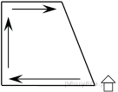Девочка прошла от дома по направлению на запад 500 м. Затем повернула на север и прошла 300 м. После этого она повернула на восток и прошла еще 100 м. На каком расстоянии (в метрах) от дома оказалась девочка?
6. Задание 15 № 132753
Мальчик и девочка, расставшись на перекрестке, пошли по взаимно перпендикулярным дорогам, мальчик со скоростью 4 км/ч, девочка — 3 км/ч. Какое расстояние (в километрах) будет между ними через 30 минут?
7. Задание 15 № 311509
Глубина крепостного рва равна 8 м, ширина 5 м, а высота крепостной стены от ее основания 20 м. Длина лестницы, по которой можно взобраться на стену, на 2 м больше, чем расстояние от края рва до верхней точки стены (см. рис.). Найдите длину лестницы.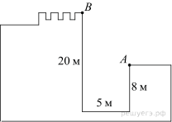
8. Задание 15 № 311854
Девочка прошла от дома по направлению на запад 20 м. Затем повернула на север и прошла 800 м. После этого она повернула на восток и прошла ещё 200 м. На каком расстоянии (в метрах) от дома оказалась девочка?
9. Задание 15 № 311962
Лестница соединяет точки A и B и состоит из 35 ступеней. Высота каждой ступени равна 14 см, а длина — 48 см. Найдите расстояние между точками A и B (в метрах).
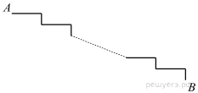
10. Задание 15 № 314845
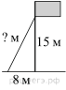Точка крепления троса, удерживающего флагшток в вертикальном положении, находится на высоте 15 м от земли. Расстояние от основания флагштока до места крепления троса на земле равно 8 м. Найдите длину троса.
11. Задание 15 № 315106
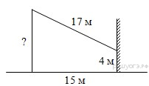
От столба к дому натянут провод длиной 17 м, который закреплён на стене дома на высоте 4 м от земли (см. рисунок). Вычислите высоту столба, если расстояние от дома до столба равно 15 м.
12. Задание 15 № 316289
Девочка прошла от дома по направлению на запад 880 м. Затем повернула на север и прошла 900 м. После этого она повернула на восток и прошла ещё 400 м. На каком расстоянии (в метрах) от дома оказалась девочка?
13. Задание 15 № 316326
Мальчик прошёл от дома по направлению на восток 400 м. Затем повернул на север и прошёл 90 м. На каком расстоянии (в метрах) от дома оказался мальчик?
14. Задание 15 № 316352
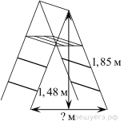Длина стремянки в сложенном виде равна 1,85 м, а её высота в разложенном виде составляет 1,48 м. Найдите расстояние (в метрах) между основаниями стремянки в разложенном виде.
15. Задание 15 № 316378
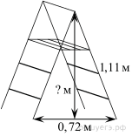Длина стремянки в сложенном виде равна 1,11 м, а расстояние между её основаниями в разложенном виде составляет 0,72 м. Найдите высоту (в метрах) стремянки в разложенном виде.
16. Задание 15 № 322886
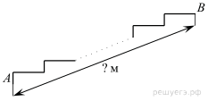
Лестница соединяет точки A и B и состоит из 20 ступеней. Высота каждой ступени равна 16,5 см, а длина — 28 см. Найдите расстояние между точками A и B(в метрах).
17. Задание 15 № 324941
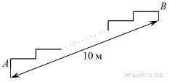
Лестница соединяет точки A и B . Высота каждой ступени равна 14 см, а длина — 48 см. Расстояние между точками A и B составляет 10 м. Найдите высоту, на которую поднимается лестница (в метрах).
18. Задание 15 № 324946
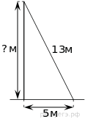
Пожарную лестницу длиной 13 м приставили к окну пятого этажа дома. Нижний конец лестницы отстоит от стены на 5 м. На какой высоте расположено окно? Ответ дайте в метрах
19. Задание 15 № 324948
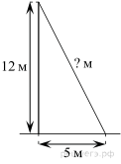
Пожарную лестницу приставили к окну, расположенному на высоте 12 м
от земли. Нижний конец лестницы отстоит от стены на 5 м. Какова длина лестницы? Ответ дайте в метрах.
20. Задание 15 № 325270
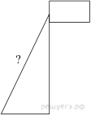
Точка крепления троса, удерживающего флагшток в вертикальном положении, находится на высоте 5,5 м от земли. Расстояние от основания флагштока до места крепления троса на земле равно 4,8 м. Найдите длину троса. Ответ дайте в метрах.
21. Задание 15 № 325275
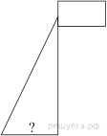
Точка крепления троса, удерживающего флагшток в вертикальном положении, находится на высоте 6,3 м от земли. Длина троса равна 6,5 м. Найдите расстояние от точки основания флагштока до места крепления троса на земле. Ответ дайте в метрах.
22. Задание 15 № 325281
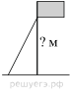
Расстояние от основания флагштока до места крепления троса на земле равно 1,6 м. Длина троса равна 3,4 м. Найдите расстояние от земли до точки крепления троса, удерживающего флагшток в вертикальном положении. Ответ дайте в метрах.
23. Задание 15 № 333123
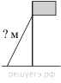Точка крепления троса, удерживающего флагшток в вертикальном положении, находится на высоте 6,3 м от земли. Расстояние от основания флагштока до места крепления троса на земле равно 1,6 м. Найдите длину троса в метрах.
24. Задание 15 № 333150
Точка крепления троса, удерживающего флагшток в вертикальном положении, находится на высоте 4,4 м от земли. Расстояние от основания флагштока до места крепления троса на земле равно 3,3 м. Найдите длину троса в метрах.
25. Задание 15 № 341503
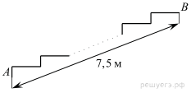Лестница соединяет точки A и B. Высота каждой ступени равна 10,5 см, а длина равна 36 см. Расстояние между точками A и B составляет 7,5 м. Найдите высоту, на которую поднимается лестница (в метрах).
26. Задание 15 № 341529
Лестница соединяет точки A и B и состоит из 30 ступеней. Высота каждой ступени равна 16 см, а длина равна 63 см. Найдите расстояние между точками A и B (в метрах).

